**Адвокат з ДТП**

**Послуги автоадвоката:**

- захист інтересів учасників ДТП у разі притягнення їх до адміністративної відповідальності за ст. 124 КУпАП, 122-4 КУпАП;

- захист інтересів учасників ДТП у разі притягнення їх до кримінальної відповідальності за ст. 286 Кримінального кодексу України;

- стягнення матеріальної та моральної шкоди заподіяної внаслідок ДТП;

- окремий захист у разі притягнення до відповідальності за ст. 130 КУпАП;

**Послуги адвоката:**

За понад 7 років захисту інтересів громадян у сфері ДТП автоадвокат та його команда юристів здобули безцінний досвід, який дозволяє досягти позитивного результату для клієнта.

**Захист при ДТП полягає у:**

1. Виїзді на місце дорожньо-транспортної пригоди;

2. Захисті в суді інтересів учасників ДТП у разі притягнення їх до адміністративної відповідальності за ст. 124 КУпАП, 122-4 КУпАП;

3. Захисті в суді інтересів учасників ДТП у разі притягнення їх до кримінальної відповідальності за ст. 286 Кримінального кодексу України;

4. Розробленні клопотань, заяв (у тому числі позовних заяв), адвокатських запитів, скарг та інших процесуальних документів під час розгляду справи про адміністративне правопорушення та справ про стягнення збитків, заподіяних ДТП;

5. Визначенні реального винуватця ДТП та/або оскарженні рішення суду про визнання винним у ДТП;

6. Розробці письмових запитів, скарг до страхової компанії;

7. Ініціюванні призначення та подальшому супроводі проведення автотехнічної та інших необхідних експертиз;

8. Юридичному аналізі матеріалів справи щодо ДТП;

9. Ініціюванні процесу оскарження постанов, дій (бездіяльності) правоохоронців;

10. Захисті прав та інтересів громадян під час досудового розслідування справ щодо злочинів проти безпеки дорожнього руху та експлуатації транспорту;

**Також адвокат здійснює захист постраждалих з метою відшкодування ним збитків при ДТП:**

- супровід справи в судах усіх інстанцій «під ключ»;

- відшкодування збитків після ДТП, як матеріальних, так і моральних;

- визначення суми вашої матеріальної шкоди та супровід в отриманні такої компенсації;

- представництво інтересів у спорі зі страховою компанією;

**Отримали збитки внаслідок дорожньо-транспортної пригоди?**

**Телефонуйте адвокату Рясному Владиславу Денисовичу для отримання безкоштовної юридичної консультації з вашого питання +380982892372 Вайбер, Телеграм, Ватсап.**

**Під час консультації адвокат оцінить перспективу справи та проаналізує вашу ситуацію.**

**Нас рекомендують, тому що:**

1. Після укладання договору з адвокатом у вас гарантовано буде з ним зворотній зв'язок;

2. Правильна юридична стратегія. Способи захисту – перевірені багаторічною практикою. Адвокат докладатиме максимальних зусиль, щоб надати вам потрібний результат;

3. Відсутність голослівних обіцянок. Тільки після детального аналізу індивідуальної ситуації адвокат може вибрати правильну стратегію захисту;

4. Співробітництво засноване на договорі який укладено у письмовій формі. Умови роботи адвоката повністю відображені у договорі. Вся робота здійснюється строго на підставі та в рамках договору;

5. Вузька спеціалізація адвоката. За понад 7 років захисту громадян у сфері справ які пов'язані з дорожньо-транспортними пригодами адвокат та його команда юристів отримали безцінний досвід, який дозволяє досягти позитивного результату для клієнта;

6. Участь клієнта – необов'язково. Укладаючи договір із нами, адвокат має можливість представляти ваші інтереси в судах усіх інстанцій, перед правоохоронними органами та іншими органами державної влади, без вашої участі, заощаджуючи ваш час.

**Приклади виграних нами справ за ст. 124 КУпАП (порушення учасниками дорожнього руху ПДР, що спричинило ДТП).**

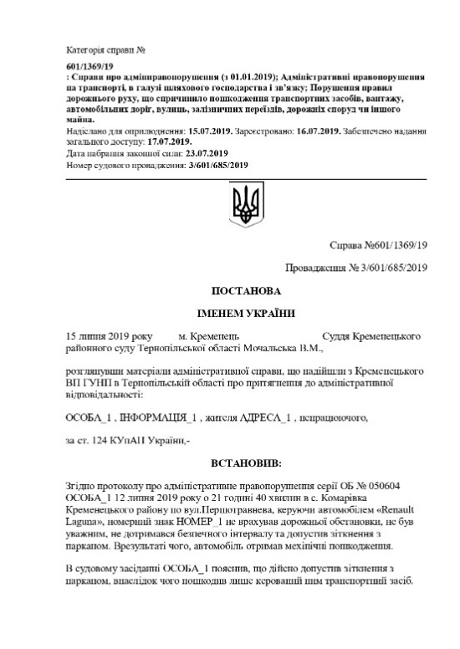

<https://reyestr.court.gov.ua/Review/83013158>

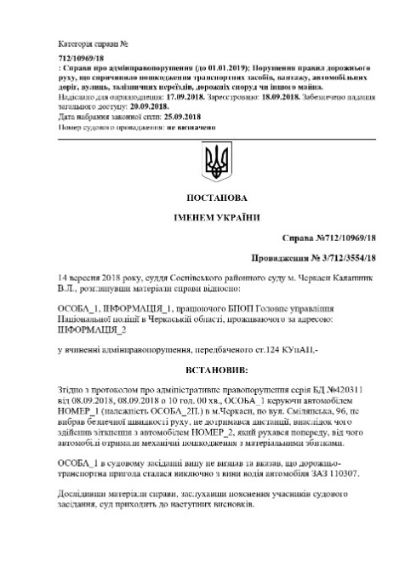

<https://reyestr.court.gov.ua/Review/76502281>

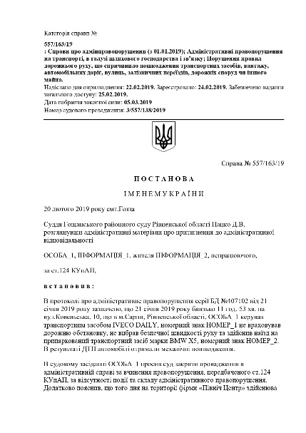

<https://reyestr.court.gov.ua/Review/80038689>

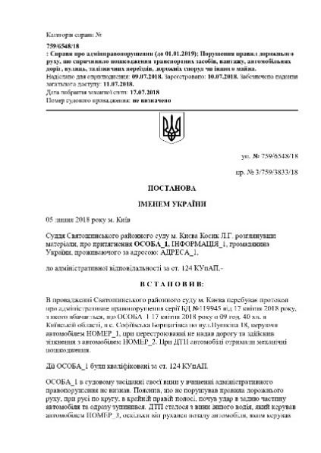

<https://reyestr.court.gov.ua/Review/75185739>

**Вам потрібна юридична допомога адвоката у справі, пов'язаній з ДТП? Вам завдано матеріальних та/або моральних збитків?**

**Телефонуйте адвокату Рясному Владиславу Денисовичу для отримання безкоштовної юридичної консультації з вашого питання +380982892372 Вайбер, Телеграм, Ватсап.**